PONAVLJANJE IN UTRJEVANJE ZNANJA
ABOUT ME
Glede na besedišče, ki si ga spoznal, se skušaj predstaviti oz. odgovoriti na vprašanja o sebi. Vprašanja so zajeta v posnetku, ob katerem si se učil povedati nekaj o sebi. Vse podteme se bodo nekako nanašale na tebe, na stvari, o katerih si se učil v 3. r., o tvoji okolici ipd. Z ocenjevanjem pričnemo v petek, 15. 5. 2020. Kdor misli, da je že pripravljen, naj se javi po mailu. Ocenjevanje bo potekalo preko Zoom-a, na podoben način kot danes, kot nekakšen pogovor z mano v angleščini – brez panike, če se bo kje zataknilo, bom navodilo oz. kaj te sprašujem, povedala tudi v slovenščini, po potrebi. Vabila za Zoom prejmete naslednji teden. V eni skupini pričakujem po 5, 6 učencev na en Zoom v izogib motenj z zvokom, sliko. Ko bodo znane točne informacije o pouku v šoli od 18. 5. 2020 naprej, pa vam sporočim morebitne spremembe.
About Lucy
https://youtu.be/IKdkzxZwqWo
https://youtu.be/eJwCGMRCMFw
Food: Prav tako boš moral poimenovati posamezne besede v povezavi s hrano in pijačo, ki si jo obravnaval s pomočjo pesmi in interaktivnih vaj. Povedati, kaj maraš in česa ne I like/don't like. Do you like?
Katere barve je posamezna hrana? Which food is green/orange …
At the Market, At the Shop: Poslušaj pogovor še enkrat, zaigraj ga s starši, sestrami, z brati, lutkami, pokliči sošolca in poskusita vaditi ta dialog preko telefona … https://youtu.be/fOF_90kyoNA
Numbers 1–100: Letos ste se tudi učili poštevanko, tako da znaš šteti po 2, 3, 4, 5 do 100 – enako zvadi še za angleščino, saj boš moral poimenovati oz. slušno prepoznati števila do 100. Count by 2s, 3s, 4s, 5s … v povezavi s poštevanko. Štetje po angleško po 2, 3, 4, naprej, nazaj …
My Town: Poimenovanje stavb v svoji okolici in mestu. What is in your town?/Kaj je v tvojem mestu?
Spodaj so zbrane pesmi, vaje, igre, risanke, ki so ti lahko v pomoč pri učenju besed in besednih zvez (spletne povezave in predlogi so isti kot v datoteki 7. tedna, poimenovana s 3. a, b_TJA_AndZup_16. 3.–4. 5. 2020 – Utrjevanje znanja, ki si jo našel na spletni strani šole v spletni učilnici).
- SONGS – PESMI (poslušaj in poj, če so zraven podnapisi, še beri zraven)
How are you? I'm fine https://www.youtube.com/watch?v=03XgDWozJOw&t=15s
Nessy Go Hairy https://www.youtube.com/watch?v=WjeIw-1O26w&list=PLc3Pq0cLPuQXkdZxnvPzXdOhUSMRydBjI
My Town https://www.youtube.com/watch?v=EfD2k9beP-4
Up, up, up! https://www.youtube.com/watch?v=Lrd0TiER_J0
In, on, under https://www.youtube.com/watch?v=QYerFOnPxu8
Numbers 1–100 https://www.youtube.com/watch?v=L9md4L2pAVQ ali
Macarena Count to 100 https://www.youtube.com/watch?v=iGKXZVxAffM&t=24s ali https://www.youtube.com/watch?v=5L40uW2ej04
Let's make a pizza Maple Leaf Learning
https://www.youtube.com/watch?v=wkvfztlC2ho
Do you like Spaghetti Yogurt? https://www.youtube.com/watch?v=ddDN30evKPc

- Privošči si JEZIKOVNO KOPEL – oglej si risanke Picnic, Marshmallow Pizza, Numbers (štetje po deseticah), Shopping
https://enstudy.tv/en/channels/wow-english-tv#Qa6ekF3QaJQ
https://enstudy.tv/en/channels/wow-english-tv#fAKc8wH-ooM
https://enstudy.tv/en/channels/wow-english-tv#3sYDm-HtCkc
https://enstudy.tv/en/channels/wow-english-tv#WNDd4alpkaA
Living Books - Green Eggs And Ham (Read To Me) https://www.youtube.com/watch?v=ItPdeUnu5UI
- Še vedno igraj poučne igre, še posebej za besede in kratke stavke za hrano, pijačo, zelenjava in sadje, moj kraj, števila do 100. Besede in kratke stavke učenec vadi preko zabavnih iger na spletu:
https://interaktivne-vaje.si/02_osnova/predmeti_meni/anglescina_meni_1_3.html
https://interaktivne-vaje.si/anglescina/vocabulary_1_5r/gradiva_vocabulary_1_3r/Sceneryres/frame.htm
https://interaktivne-vaje.si/anglescina/vocabulary_1_5r/voc_1_3r/food_drinks_1_3r.html
https://interaktivne-vaje.si/anglescina/vocabulary_1_5r/voc_1_3r/fruit_vegetables_1_3r.html
https://interaktivne-vaje.si/anglescina/vocabulary_1_5r/voc_1_3r/numbers_100_1_3r.html
http://www.english-time.eu/english-now/interaktivni-listy/u2-3/u2-3.html
https://www.c00lsch00l.eu/Games/number_memory99.php
https://www.c00lsch00l.eu/Games/memory_food.php in https://www.c00lsch00l.eu/Games/

NOVO! Rešuj interaktivne UL:
https://www.liveworksheets.com/worksheets/en/English_as_a_Second_Language_(ESL)/The_plural_of_nouns/How_many$_vv196266fj
https://www.liveworksheets.com/go223486kx

Good luck! Srečno!
učiteljica A. Zupančič

*Ta UL je pripravila M. Oplotnik, ki poučuje TJA v 3. c. Učenec ponovi učno snov o hrani in pijači in vadi branje. Sličice si preriše v zvezek in reši nalogo.

What's in my fridge?
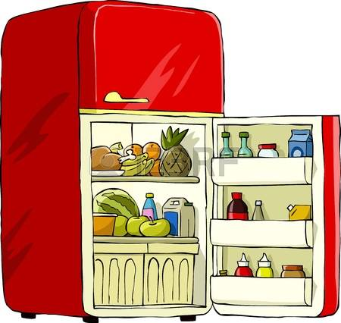
This is a fridge:
Read and 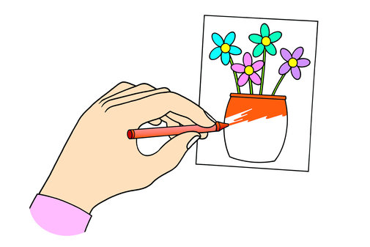draw.

I see
a pineapple,
3 apples,
3 oranges,
3 bananas,

In my fridge:
there is one orange
there are six apples
there are spaghetti
there are pancakes
there is some juice
there is a watermelon

In my fridge,
there are tomatoes,
there is a yogurt,
there are bananas,
there are mushrooms,
there is some cheese,
there are four apples.

*DODATNI POUK: Naloga Treasure hunt je za dodatno delo: beri in odkrij, kje je zaklad. Če boste potrebovali rešitve, mi pišite na e-mail.

